1. Краткий инвестиционный меморандум
Фотостудия представляет собой большое помещение с профессиональным освещением и разнообразными интерьерными зонами, в которых фотографы и их клиенты получают возможность проведения фотосъемки. В последнее время спрос на проведение фотосессии в студии значительно вырос. Это связано с объективными преимуществами студийной фотосъемки:
- Профессиональное освещение. Возможность выстроить источники света нужным образом;
- Независимость от погодных условий. Оборудование позволяет в нужный момент воссоздать такие природные эффекты, как ветер, яркие солнечные лучи, дым и т.д.;
- Большое количество реквизита, несколько интерьерных зон.Возможность запечатлеть несколько кардинально различающихся образов в рамках одной фотосъемки.
Фотостудия ведет деятельность по двум направлениям: сдача студии в аренду и проведение съемок со штатным фотографом. Прибыль студии во втором случае больше. Однако, вам будет проще начать бизнес, делая упор на сдачу помещения в субаренду. В связи с этим в документах о государственной регистрации компании указывается два вида деятельности.
Клиентами студии являются как фотографы, так и заказчики. Однако оплата всегда поступает от конечного потребителя фотоуслуг.
Основным каналом привлечения клиентов является сайт компании. Продвижение осуществляется с помощью контекстной рекламы.
Для повышения узнаваемости бренда нужно принимать участие в общественных мероприятиях, производить предметные фотосессии потребительских товаров, размещать рекламу в светских журналах города. Для распространения информации об услугах студии в среде фотографов, нужно разместить информацию в специальных электронных каталогах. В каждом городе для этого есть свой интернет-ресурс.
Для начала работы фотостудии достаточно нанять двух администраторов и одного-двух фотографов. Заработная плата администраторов фиксированная, оплата фотографа зависит от количества часов работы.
Доход фотостудии складывается из дохода от аренды (средний чек = 1 500 рублей) и дохода от проведения фотосъемки (средний чек = 3 000 рублей).
Общая сумма инвестиций составляет 733 520 рублей.
Срок окупаемости начинается от 10 месяцев работы.
Срок выхода на точку безубыточности — 4 месяца.

2. Описание бизнеса, продукта или услуги
Деятельность фотостудии основана на предоставлении клиентам профессиональной фотосъемки в интерьерах студии. Основное преимущество студийной фотосъемки заключается в профессионально выставленном свете и использовании дополнительного оборудования. Кроме того, студийная фотосъемка предоставляет больше возможностей для творческой работы фотографа, так как она не зависит от факторов внешней среды (например, погоды). Другими словами, клиент получает возможность за короткий промежуток времени сделать большое количество фотографий на фоне различных декораций с использованием нескольких образов.
Стоимость аренды фотостудии варьируется от 1 200 руб./час до 3 000 руб./час.
Чем больше интерьерных зон, выполненных в различных стилистических направлениях, представлено в студии, тем дороже стоит один час аренды данной фотостудии. Также на цене аренды сказывается качество и стоимость отделочных материалов и декоративных элементов. Студия, интерьеры которой обставлены итальянской мебелью и авторским декором от известных дизайнеров, будет устанавливать заведомо высокую цену за помещение. Однако это требует огромных первоначальных вложений, что в рамках данного бизнес-плана считается нецелесообразным.
Фотостудия предоставляет клиентам две основные услуги — фотосъемка со штатным фотографом студии и аренда студии для работы со своим фотографом. В обоих случаях затраты по использованию помещения ложатся на клиента. Примерный разбег рыночных цен указан в таблице ниже.
Название услуги | Стоимость услуги (руб.)
Фотосъемка студии (штатный фотограф) — 1 час | 2 500 — 6 000
Аренда студии — 2 час | 1 200 — 3 000
Студийная фотосъемка включает в себя различные жанры, самые популярные из которых:
- Портретная съемка;
- Художественная постановочная съемка;
- Съемка обнаженной натуры;
- Предметная фотосъемка;
- Прочие жанры.
Для постановочной съемки крайне важно наличие реквизитов и декоративных элементов, которые будут в деталях создавать необходимую атмосферу.
Для предметной фотосъемки необходим специальный комплект оборудования. Приобретение такого оборудования увеличит затраты, которые, однако, очень быстро окупаются, так как практически все предприятия и организации, производящие и продающие товары, заказывают профессиональную фотосъемку для наполнения сайтов и интернет-магазинов.

3. Описание рынка сбыта
Клиентами фотостудии являются как фотографы, так и конечные потребители — заказчики фотосессий. Среди последних выделяют частные лица и компании. Частные лица как правило заказывают индивидуальную фотосъемку, семейную фотосъемку, фотосъемку детей. Что касается работы с b2b-сегментом, то заказы поступают либо на корпоративную съемку сотрудников, либо на профессиональную съемку продукции для интернет-магазина или наполнения сайта.
Целевая аудитория является определяющим фактором при выборе дизайна интерьера фотостудии. Если вашими основными клиентами являются молодые люди в возрасте от 18 до 30, то популярностью будут пользоваться такие стили как лофт (кирпичные стены, внешняя проводка), винтаж (подчеркнутая старина), кантри (деревенский стиль), шебби-шик (белый и розовый цвета, большое количества текстиля, кованая мебель). Что касается наполнения интерьеров, то спросом будут пользоваться такие реквизиты как мотоцикл, кожаное кресло (зона успешного руководителя), кованая кровать с балдахином и т.д.
Для семейной фотосъемки, рассчитанной на аудиторию от 30 до 45 лет, нужно установить диван, мягкую зону с искусственным камином или красиво сервированный обеденный стол. Популярностью будут пользоваться такие стили как прованс, классика, модерн.
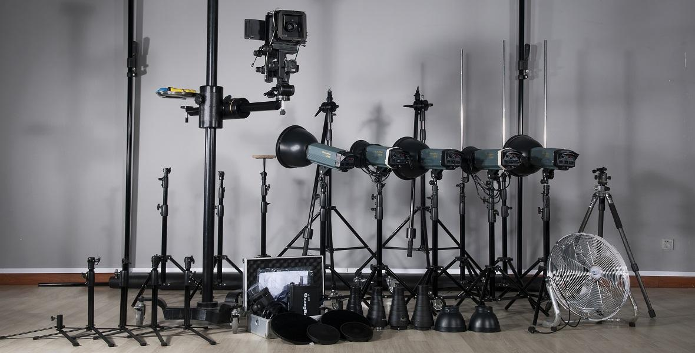
Идеальным вариантом будет охват большой целевой аудитории. Этого можно добиться за счет разнообразного оформления помещения: например, в рамках одного зала можно создать от 4 до 8 различных зон. Каждая будет выдержана в определенном стиле с использованием подходящего реквизита и прочих элементов декора.
Если же говорить о статистике посещаемости студий среди различных групп целевой аудитории, то около 50-60% клиентов составляют девушки от 18 до 30 лет, которые заказывают съемку для размещения фотографий в социальных сетях.
Что касается конкуренции среди фотостудий, то основным критерием отличия является оформление помещения. Далеко не все создатели студий готовы вложиться в необычный и дорогой реквизит. Кроме того, некоторые студии акцентируют внимание только на двух-трех видах съемки или работают с ограниченным количеством фотографов.
Поскольку в городе с населением около 1 000 000 человек располагается от 16-20 фотостудий, то советуем вам побывать в каждой из них перед открытием своей студии. Это поможет вам оценить уровень сервиса каждого конкурента, посмотреть все реквизиты и даже качество используемого оборудования. Кроме того, общаясь с администратором, вы сможете примерно оценить уровень занятости каждой студии, а затем проанализировать эти данные.
Конкурентными преимуществами студии являются:
- Качество обслуживания клиентов.
Своевременные звонки с напоминанием, гостеприимный администратор, экскурсия по съемочному пространству, возможность отдохнуть и перекусить (чай/кофе/легкие закуски).
- Возможность как заказать фотосъемку в студии, так и арендовать помещение.
- Оборудование высокого качества.
Несколько комплектов осветительного оборудования.
- Возможность проведения предметной фотосъемки.
Отдельный комплект специального оборудования.
- Дополнительный инвентарь для получения эффектных снимков.
В студии есть мощный напольный вентилятор и дымогенератор.
- Не менее 5 интерьерных зон с уникальным реквизитом.
Аналогов декора и предметов интерьера в других студиях нет.
- Возможность проведения фотосъемки в ванной.
Сайт фотостудии с фотографиями интерьеров и портфолио студийных фотографов.

4. Продажи и маркетинг
Первое, что необходимо сделать перед началом всех рекламных мероприятий — разработать бренд и фирменный стиль вашей компании. Визитки, рекламные материалы, листовки с интерьерами студии и подробными картами месторасположения — все это вам понадобится для проведения активной рекламной кампании.
Для того чтобы о вашей студии узнали все фотографы города, необходимо сразу же разместить информацию в электронных информационных каталогах. Кроме того, в каждом городе есть печатные издания, которые регулярно публикуют новости светской жизни города. Вы можете разместить рекламу своей студии как на платной основе, так и на бартерной. В последнем варианте в издании также появятся фотографии вашей студии.
Любая реклама студии должна сопровождаться визуально эффектными картинками, так как именно в этом состоит специализация вашего бизнеса. Сделайте акцент на предметной фотосъемке, фотографируйте в студии новые коллекции брендовой одежды и украшений. Таким образом вы будете очень быстро расширять свою целевую аудиторию с помощью будущей рекламы ваших заказчиков.
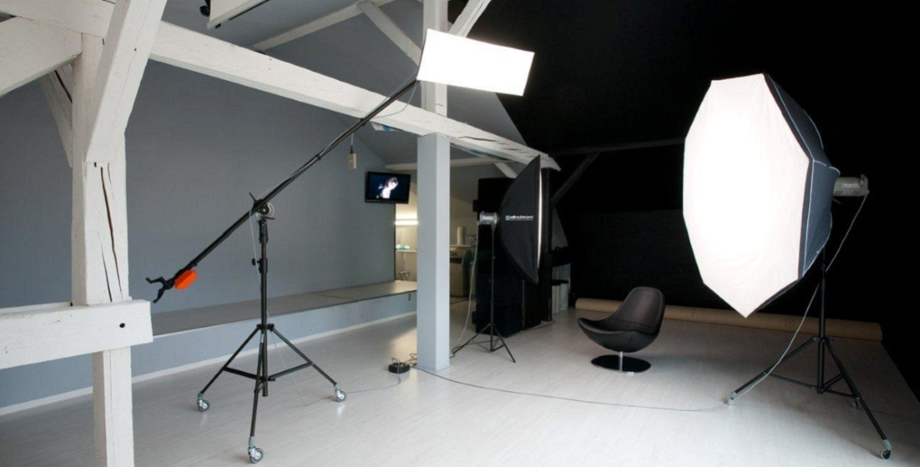
Однако самым главным каналом привлечения клиентов является создание собственного сайта, на котором вы сможете наглядно представить все возможности вашей студии, а также разместить портфолио ваших штатных фотографов. Продвигать сайт в интернете необходимо с помощью контекстной рекламы. В первые 2-3 месяца вы неизбежно потратите лишние деньги на грамотную настройку рекламы. Однако если вы будете вести регулярную статистику и составлять отчеты по возврату денежных средств, вложенных в рекламу, то уже через 3 месяца все ваши затраты окупятся с лихвой. Поэтому не бойтесь ошибаться. Многие владельцы фотостудий в разных городах утверждают, что на сегодняшний день это самый эффективный способ продвижения фотоуслуг в Интернете.
Что касается удержания потенциального клиента, то немаловажным фактором продаж является грамотное обслуживание. В этом заключается основная ценность администратора — вовремя ответить на звонок, проконсультировать по стоимости услуг, объяснить различия между студийной съемкой и съемкой в любом другом помещении, рассказать о характеристиках оборудования, провести экскурсию по студии. Уровень сервиса не только удерживает потенциального клиента, он способен возвращать клиента к вам вновь и вновь. А ведь многие девушки проводят фотосессии по 3-4 раза в год. Именно от качества обслуживания зависит стремление клиента заказать у вас дополнительную услугу.

5. План производства
Государственную регистрацию выгоднее осуществлять в качестве индивидуального предпринимателя. В качестве вида деятельности указываются два основных кода:
70.20.2 «Сдача внаем собственного нежилого недвижимого имущества»
74.81 «Деятельность в области фотографии».
Даже если на первоначальном этапе вы принимаете решение не формировать штат фотографов, а заниматься только субарендой, вам стоит указать оба вида деятельности. Дело в том, что заказ фотосъемки от фотографа студии значительно повышает цену для клиента и, как следствие, увеличивает прибыль владельца студии. Именно поэтому рано или поздно следует набирать штат фотографов, работающих под брендом вашей студии.
После завершения регистрации нужно выбрать помещение.
Помещение фотостудии включает в себя не только зал для проведения фотосъемки.
Обязательно нужно выделить отдельную комнату-гримерку для переодевания клиентов, а также для подготовки к съемке (макияж, прическа, примерка образов). Кроме этого, в студии необходим санузел. Если есть техническая возможность, то вы можете установить ванную, которая будет использоваться для съемок и станет дополнительным элементом, который выделяет вас на фоне конкурентов.
Общая арендуемая площадь составит от 80 кв.м. Важно отметить, что для данного вида бизнеса местоположение не играет решающей роли. Поэтому вам не придется искать помещение в самом центре города. Наоборот, помещение с нужной высотой потолков (от 3 м. и более) и отсутствием перегородок на большой площади легче всего найти в промышленном районе города. Фотографы и клиенты заранее выделяют на время на проведение фотосъемки, поэтому готовы приехать в любой район города. Главное, чтобы до вашей студии было легко добраться на общественном транспорте, а для автомобилистов была предусмотрена парковка.
Далее вам предстоит ремонт помещения. Несмотря на то, что ремонт фотостудии включает в себя организацию нескольких зон, его стоимость будет умеренной, так как вы делаете основной упор на внешний вид оформления, а не на качество и надежность используемых материалов.
Для того, чтобы все отделочные материалы и декоративные элементы гармонично сочетались между собой, вам стоит нанять дизайнера интерьеров. Дизайн-проект с подбором материалов обойдется вам примерно в 30 000 рублей.
Цена проекта зависит от количества занимаемой площади. На отделочные материалы и рабочую силу придется выделить около 100 000 рублей. Реквизит и декор следует покупать с рук. В таком случае вам удастся сильно сэкономить и уложиться в 150 тыс. руб.
Затем нужно приобрести профессиональное оборудование. Оно включает в себя софтбоксы, отражатели, портретную тарелку, рефлекторы и т.д. Более подробный перечень оборудования вы найдете в таблице инвестиций (раздел «Финансовый план»). Также не стоит забывать об установке звукового оборудования, так как фотосъемка всегда проводится под фоновую музыку. Лучшим решением будет приобретение Bluetooth- колонок с возможностью подключения с любого переносного устройства. Такие колонки будут стоить около 15 000 рублей.
Не стоит забывать об установке Wi-Fi роутера. Ваши клиенты оценят возможность в любой момент пролистать ленту своего Instagram или мгновенно выложить пару готовых фотографий.
Следующий шаг — это поиск персонала. Вам нужно найти двух молодых людей на должность администратора. Действительно, лучше нанимать парней, потому что в студии нужен человек, который сможет устранить небольшие неполадки в оборудовании, проконсультировать фотографа по использованию техники и вовремя вызвать мастера.
Что касается формирования штата фотографов, то их нужно тщательно искать. Вы можете нанимать отдельных фотографов на каждый вид съемки. Таким образом вам будет легко распределять заказы, а каждый фотограф получит возможность стать лучшим мастером в своей специализации.

6. Организационная структура
Штат сотрудников состоит из административного персонала (руководитель студии и администраторы) и фотографов.
Руководитель студии принимает решения о внутреннем наполнении студии, о пополнении или сокращении штата сотрудников, о заработной плате персонала. Он выбирает основные направления развития студии, специализацию в видах съемки. Определяет стратегию маркетинга и способы продвижения студии. Взаимодействует со СМИ, развивает бренд организации, посещает профессиональные мероприятия, занимается нетворкингом. Кроме того, руководитель управляет денежными потоками фотостудии, распределяет прибыль, регулирует стоимость оборотного капитала. За свою работу руководитель получает 30 000 рублей в месяц. Если получаемая прибыль недостаточна для выплаты данной заработной платы, то она уменьшается что стимулирует руководителя студии больше работать в следующем месяце либо сменить направление развития студии.
Администратор — это человек, который постоянно находится в студии. Он должен уметь разбираться со студийным светом, знать тонкости настройки оборудования. Его задача — записывать клиентов, принимать посетителей, показывать студию, принимать оплату и следить, чтобы после съемки все техническое оборудование было исправно. В свободное время выполняет поручения руководителя.
Так как студия работает 7 дней в неделю по 10 часов, то на должность администратора необходимо два человека. График работы — 2 рабочих дня через 2 выходных дня. Заработная плата фиксированная и составляет 20 000 рублей.
Фотографы — это рабочая сила фотостудии. Штат фотографов может включать в себя от 1 до 10 человек. Профессионалы объединяются в студии для работы под единым брендом. Их задача — поддерживать репутацию компании высоким качеством собственных работ. Каждый фотограф имеет собственный фотоаппарат и компьютер для обработки фотографий. Готовые обработанные фотографии клиента отмечаются логотипом компании.
Фотограф получает фиксированный процент от каждой проведенной съемки. Как правило, это 20% в зависимости от спроса на услуги данного фотографа.

7. Финансовый план
Первоначальные инвестиции в открытие фотостудии составят 816 063 рубля. Основная статья затрат — это расходы на оформление помещения. Расходы на оборудование составляют около 110 000 рублей. Эта сумма рассчитана на приобретение среднего по качеству и приемлемого для работы оборудования.
Первоначальные инвестиции в открытие фотостудии
Наименование | Стоимость(руб.)
Затраты на оформление документов
Регистрация в государственных и налоговых органах, открытие расчетного счета | 2 000
Итого | 2 000
Инвестиции в рекламу
Создание сайта | 100 000
Контекстная реклама + размещение в каталогах/журналах | 20 000
Итого | 120 000
Инвестиции в оформление помещения
Дизайн-проект | 30 000
Отделочные материалы + работа | 100 000
Реквизиты + элементы декора | 150 000
Мебель в гостевую зону, гримерку | 50 000
Итого | 330 000
Инвестиции в рабочее оборудование
Комплект профессионального осветительного оборудования (2-3 источника света) | 55 000
Октобокс | 5 000
Однотонные бумажные фоны (черный и белый) | 8 000
Крепление для фона | 4 000
Световой отражатель | 1 000
Портретная тарелка | 3 000
Дымогенератор | 10 000
Напольный вентилятор | 5 000
Звуковое оборудование | 15 000
Кулер с горячей водой, посуда | 3 500
Итого | 109 500
ИТОГО инвестиций | 816 063
Текущие расходы
Постоянные расходы
Арендная плата 80 кв.м., в мес. | 40 000
Амортизация оборудования | 7 000
Переменные расходы
Расходы на маркетинг (обслуживание сайта+доп.реклама) | 10 000
Взносы ИП в ПФР, ФОМС (раз в квартал) | 7 000
ФОТ | 79 123
Отчисления фотографам | 73 440
Коммунальные платежи | 15 000
Связи и Интернет | 3 000
Прочие расходы | 10 000
Непредвиденные расходы | 10 000
Итого | 254 563
Что касается доходов фотостудии, то общая сумма складывается из доходов за аренду и доходов от проведения фотосъемок. Текущие расходы организации в первый месяц работы составят 205 188 рублей. Основная доля расходов приходится на выплату заработной платы сотрудникам и аренду. Стоит отметить, что коммунальные платежи фотостудии являются важной статьёй расходов, так как используемое оборудование потребляет большое количество электричества.
Срок выхода на точку безубыточности достигается на 4 месяц работы. А полный возврат инвестиций осуществляется на 10 месяц работы. Амортизация начисляется на мебель и техническое оборудование организации. Срок амортизации составляет 5 лет, метод начисления — линейный.
Подробная информация по расчетам представлена в финансовой модели.

8. Факторы риска
Одним из факторов риска является потеря репутации перед клиентом ввиду некачественных работ штатного фотографа. Поскольку фотографы студии работают под брендом организации, то любой негативный отзыв клиента разрушает репутацию всех студии в целом. Снизить этот риск возможно путем тщательного отбора персонала, а также с помощью установления дополнительного контакта между администратором и клиентом. Администратор может спрашивать обратную связь у каждого вашего клиента и регистрировать как положительные, так и отрицательные отзывы. Если клиенту не понравилась съемка, следует узнать, связано ли это с организацией студии. Если нет, то присмотритесь к работе фотографа. В случае возникновения 2-3 негативных отзывов, подтверждающих его непрофессионализм, вам стоит завершить сотрудничество.
Еще одним значительным риском для работы студии является устаревший реквизит. Мода меняется, и если сегодня молодежь готова переплачивать за съемку на мотоцикле, то завтра в моду войдут какие-то другие реквизиты. Поэтому важно отслеживать тенденции и вовремя менять декоративное наполнение студии.
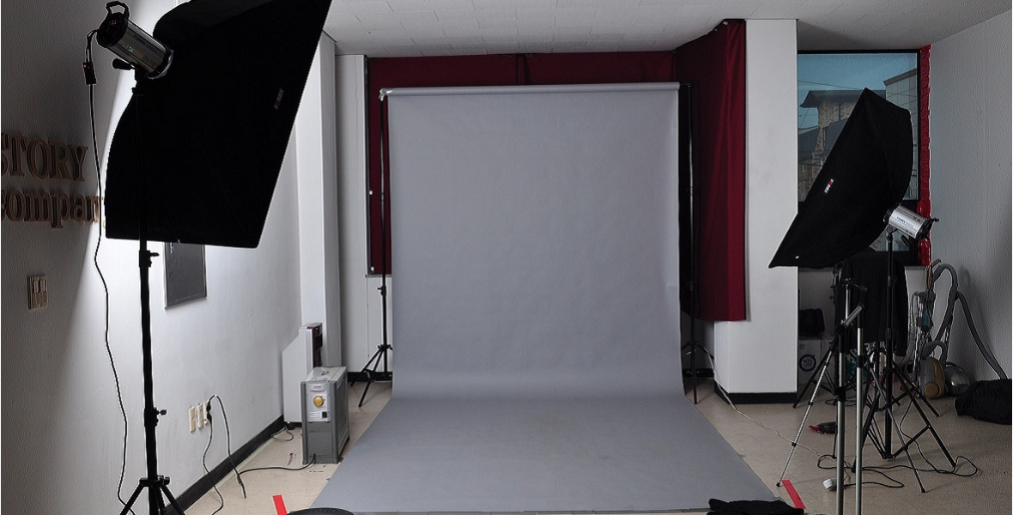
Увеличение конкуренции на рынке также относится к факторам риска для деятельности студии. Однако если вы регулярно вкладываетесь в маркетинг, ведете тщательный отбор штатных фотографов, повышаете уровень сервиса и дорожите репутацией, то данный риск сводится практически к нулю. Многие компании сворачивают свою деятельность так же быстро, как и начинают. Чаще всего это происходит из-за недостатка терпения и отсутствия долгосрочной стратегии развития.
Снижение прибыли может быть обусловлено тем, что в вашей студии представлено недостаточное количество услуг. Даже если вы начали только со сдачи студии в аренду, не стоит надолго откладывать создание собственной команды. В дальнейшем клиенту будут обращаться к вам для заказа выездной фотосъемки, репортажной съемки. У вас всегда должно быть готовое предложение для такого случая.
В целом серьезных рисков для ведения данного вида бизнеса нет. При грамотном распределении денежных средств, срок возврата инвестиций будет небольшим.

